Дистанционные занятия 08.10.2021 в детском объединении «Мастерилки» группа №2.
ТЕМА ЗАНЯТИЯ: Аппликация из геометрических фигур. Домик.

ЦЕЛЬ ЗАНЯТИЯ: Формировать умение создавать композицию из геометрических фигур.

ЗАДАЧИ ЗАНЯТИЯ:
Образовательные: Закреплять названия геометрических фигур – круг, треугольник, квадрат, прямоугольник; упражнять детей в навыках приклеивания и размещения готовых деталей разной формы и цвета, обучать пониманию и соблюдению правильной последовательности выполнения задания.
Развивающие: Развивать кругозор детей; развивать память, внимание, образное и пространственное мышление; развивать мелкую моторику рук, сенсорное восприятие.
Воспитательные: Воспитывать аккуратность при выполнении задания, усидчивость, терпение. Учить радоваться результату своей работы.

СОДЕРЖАНИЕ ЗАНЯТИЯ:

Правила безопасности при работе.

Правила безопасной работы с ножницами.
- Соблюдай порядок на своём рабочем месте.
- Перед работой проверь исправность инструментов.
- Работай только исправными инструментами.
- Работай ножницами только на своём рабочем месте.
- Следи за движением лезвий во время работы.
- Ножницы клади кольцами к себе.
- Подавай ножницы кольцами вперёд.
- Не оставляй ножницы открытыми.
- Не играй с ножницами, не подноси ножницы к лицу.
- Используй ножницы по назначению.

Правила безопасной работы с клеем.
- При работе с клеем пользуйся кисточкой, если это требуется.
- Бери то количество клея, которое требуется для выполнения работы на данном этапе.
- Кисточку и руки после работы хорошо вымой с мылом.
Аппликация «Божья коровка».
Для работы необходимо подготовить:
- картон зелёного цвета;
- цветная двусторонняя бумага красного, чёрного и белого тона;
- ножницы, клей и фломастер чёрного цвета;
- простой карандаш;
- эскиз.
Порядок работы:
Сначала, при помощи шаблона нарисовать и вырезать на листе чёрной бумаги круги.
Из чёрных кругов делаем туловище божьей коровки и её голову

Затем, из бумаги красного цвета по шаблону вырезать 2 круга.
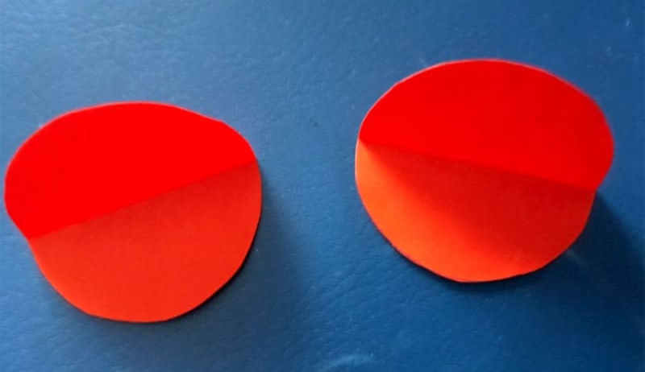Сложить красные круги пополам – у нас получатся крылья
На картоне зелёного цвета нарисовать листочек и вырезать его ножницами.
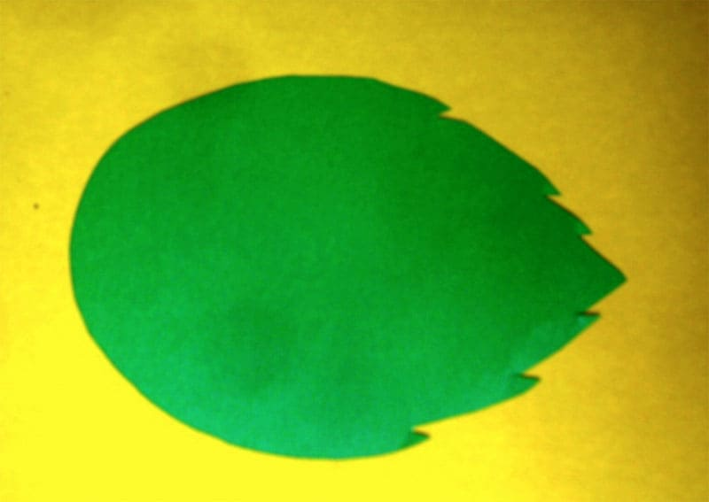Листочек необходимо сделать с неровными краями
После этого, на листочек приклеить туловище божьей коровки и её голову.
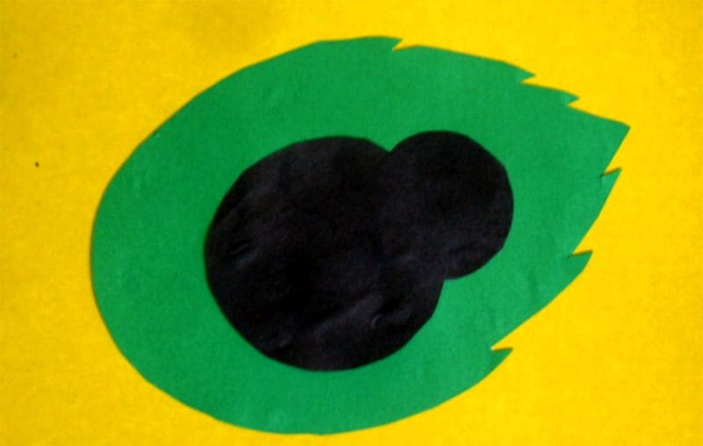Туловище должно заходить на голову внахлёст
Далее, приклеить к заготовке крылья, после чего, закрепить на них клеем 6 кружков, предварительно вырезанных из бумаги чёрного цвета.
Вырезать глазки из белой бумаги и приклеить их, дорисовать зрачки, усики и лапки фломастером чёрного цвета.

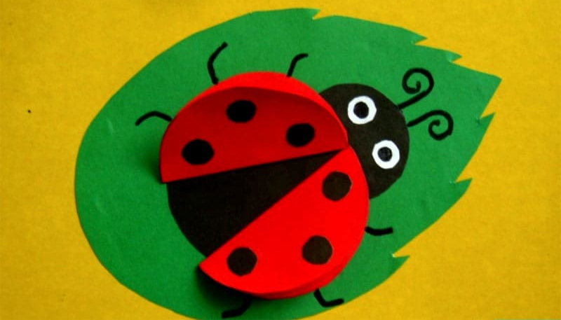

Итог урока:
- Сообщение о достижении цели урока.
- Анализ выполненных работ.
- Разбор ошибок.
- Рассмотрение потери рабочего времени.

